## Perceived attitude of the robot

## 

* À ton avis le robot était **Heureux** ou **Malheureux** ?

De **Très Heureux** à **Très Malheureux**

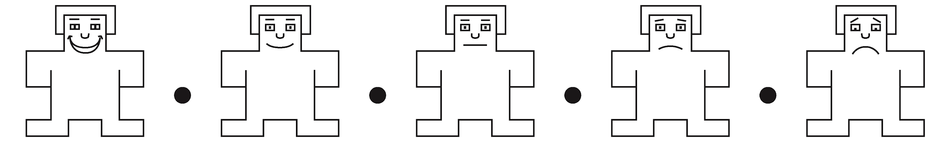

* À ton avis le robot était **dynamique** ou **sans énergie** ?

De **Très Dynamique** à **Sans énergie du tout**

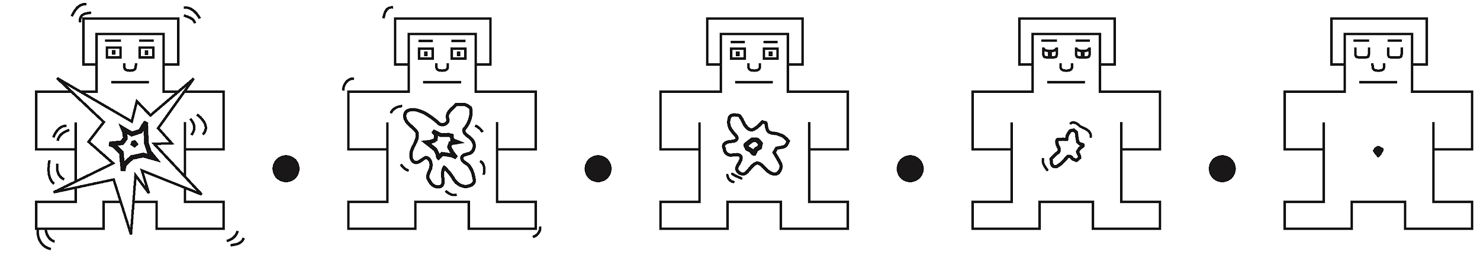

* À ton avis **tu maîtrisais la situation** ou **le robot la maîtrisais**?

De “**Je maîtrisais la situation**” à “**Le robot maîtrisais la situation**”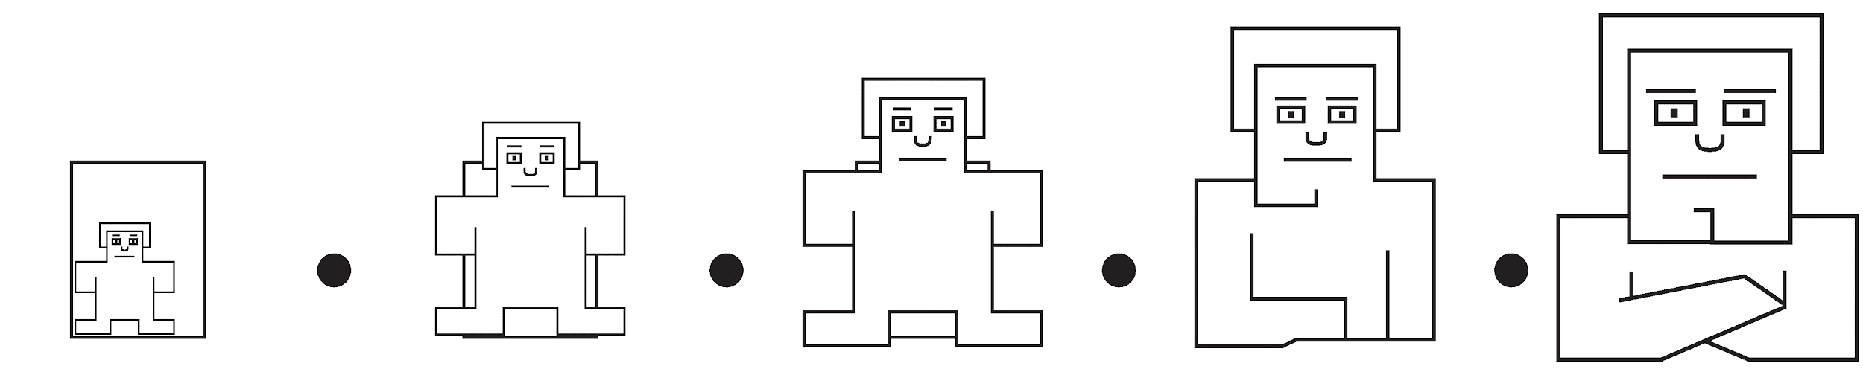

## Perceived Friendliness

Choisi pour chaque ligne un adjectif qui qualifie le robot :

|  |  |  |  |  |
| --- | --- | --- | --- | --- |
| Très plaisant | Plutôt aimable | Ni l’un ni l’autre | Plutôt pas aimable | Pas du tout aimable |
| Très amical | Plutôt amical | Ni l’un ni l’autre | Plutôt pas amical | Pas du tout amical |
| Très aimable | Plutôt aimable | Ni l’un ni l’autre | Plutôt pas aimable | Pas du tout aimable |
| Très agréable | Plutôt agréable | Ni l’un ni l’autre | Plutôt pas agréable | Pas du tout agréable |
| Très gentil | Plutôt gentil | Ni l’un ni l’autre | Plutôt pas gentil | Pas du tout gentil |

## Perceived Intelligence and Predictability

Choisi pour chaque ligne un adjectif qui qualifie le robot :

|  |  |  |  |  |
| --- | --- | --- | --- | --- |
| Très sérieux | Plutôt sérieux | Ni l’un ni l’autre | Plutôt pas sérieux | Pas du tout sérieux |
| Très idiot | Plutôt idiot | Ni l’un ni l’autre | Plutôt pas idiot | Pas du tout idiot |
| Très intelligent | Plutôt intelligent | Ni l’un ni l’autre | Plutôt pas intelligent | Pas du tout intelligent |
| Très généreux | Plutôt généreux | Ni l’un ni l’autre | Plutôt pas généreux | Pas du tout généreux |
| Très cultivé  (connaissance) | Plutôt cultivé | Ni l’un ni l’autre | Plutôt pas cultivé | Pas du tout cultivé |
| Très compétent | Plutôt compétent | Ni l’un ni l’autre | Plutôt pas compétent | Pas du tout compétent |
| Très attentif | Plutôt attentif | Ni l’un ni l’autre | Plutôt pas attentif | Pas du tout attentif |
| Très prévisible | Plutôt prévisible | Ni l’un ni l’autre | Plutôt pas prévisible | Pas du tout prévisible |